**如何安装Oracle 11g服务器端**

首先下载安装包。

进入Oracle官网，https://www.oracle.com/index.html，在搜索框中输入**Oracle database**。

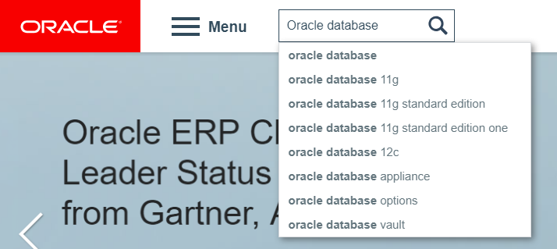

选择弹出的第一个**Oracle database**，在新打开的页面中选择**Oracle Software Downloads | Oracle**

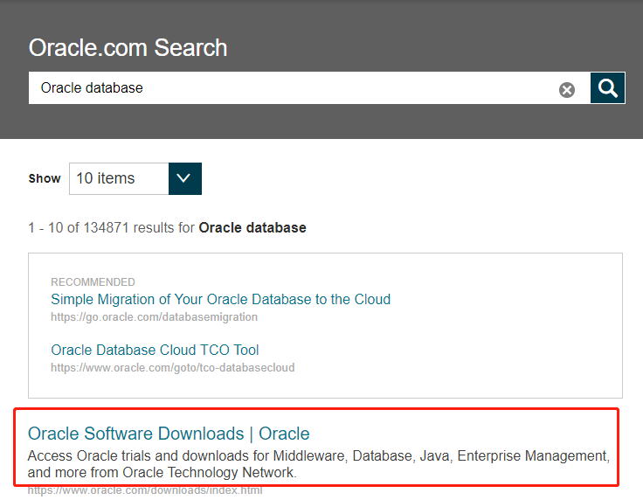

在新打开的页面中找到**Developer Download**，下面有个**Database**，选择红框中的**Database 11g Enterprise/Standard Editions**。

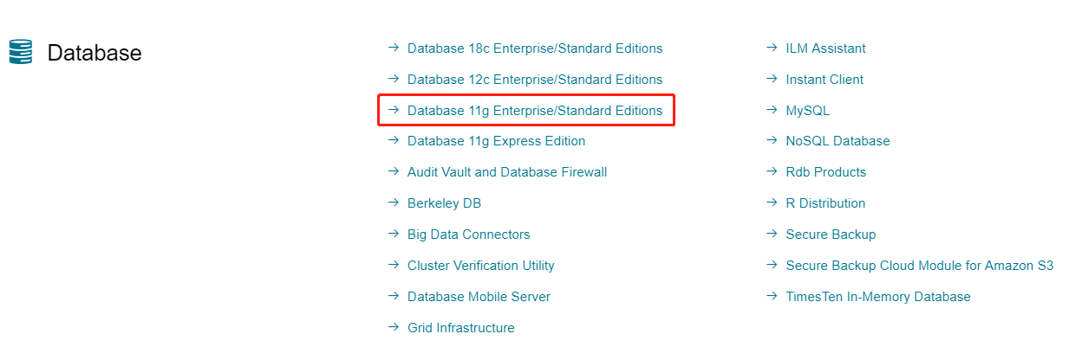

在新页面中最上面的是最新版的数据库，用鼠标滚轮往下滑，找到Oracle 11g。

我的电脑是Windows 64位的，选择了第二个，这里选择对应的就行了。点击后面的See All。

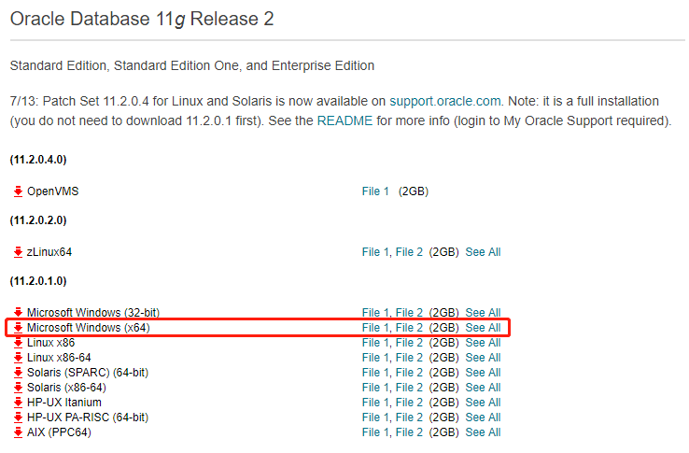

选择**Accept License Agreement**，再点击那两个zip文件下载。如果没有登录就会跳转到Oracle的登录页面，要是没有账号注册一个就好了。

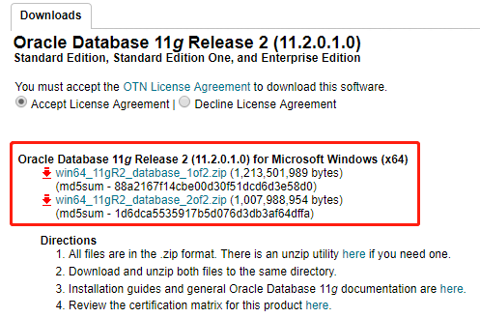

下载完成后，将下载后的两个文件解压到一个文件夹中，然后打开这个文件夹-->database-->setup.exe

安装步骤1/9，配置安全更新，直接点击下一步。

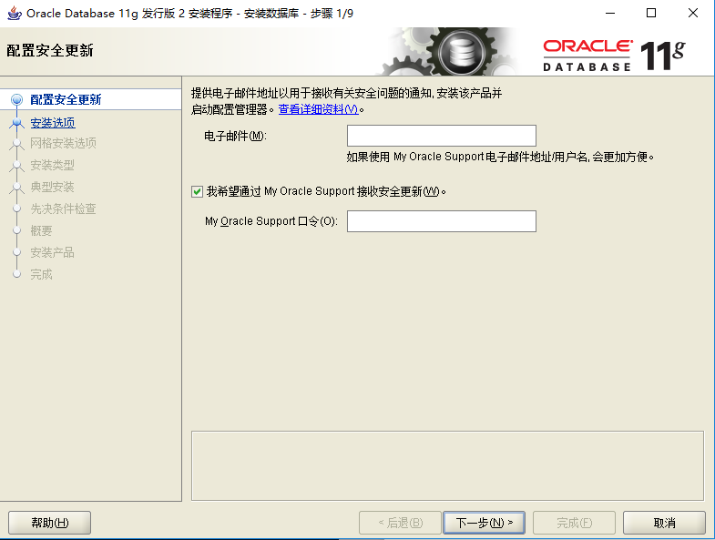

安装步骤2/9，安装选项，选择“创建和配置数据库”，点击下一步。

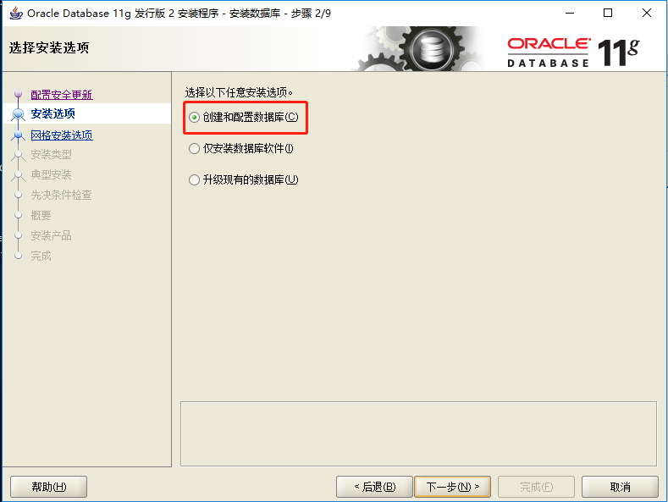

安装步骤3/8，系统类，选择桌面类，点击下一步

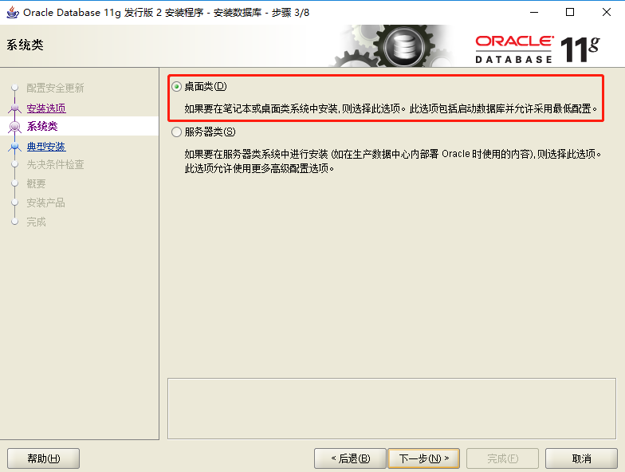

安装步骤4/8，典型安装，目录可以用默认的，字符集可以修改成Unicode，再填写管理口令，管理口令是sys和system账号登录的密码。

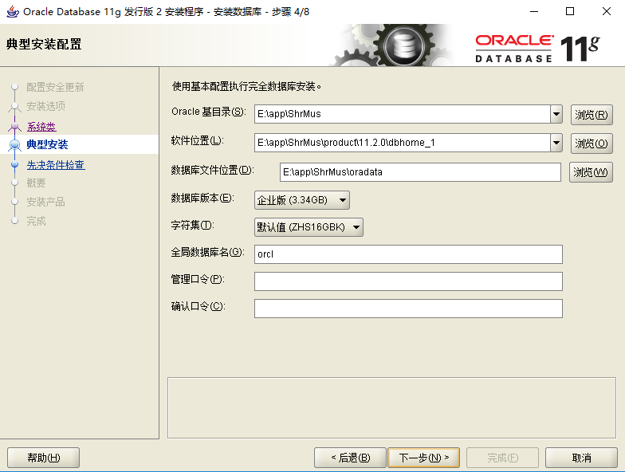

安装步骤6/8，概要，检查设置信息，点击完成。

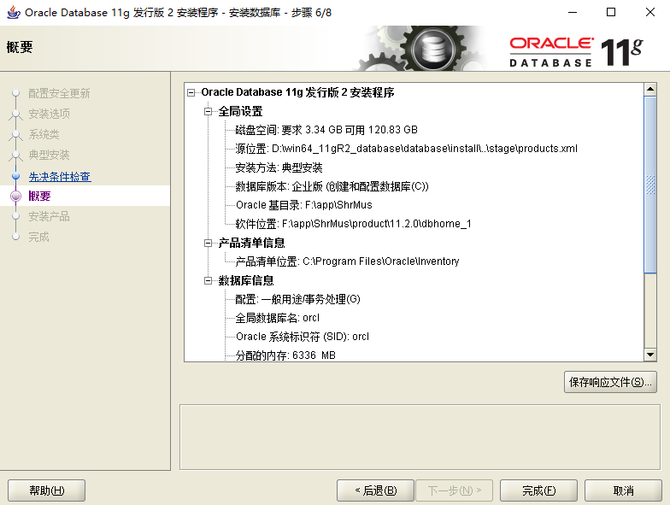

安装步骤7/8，安装产品。这一步等待就好了。

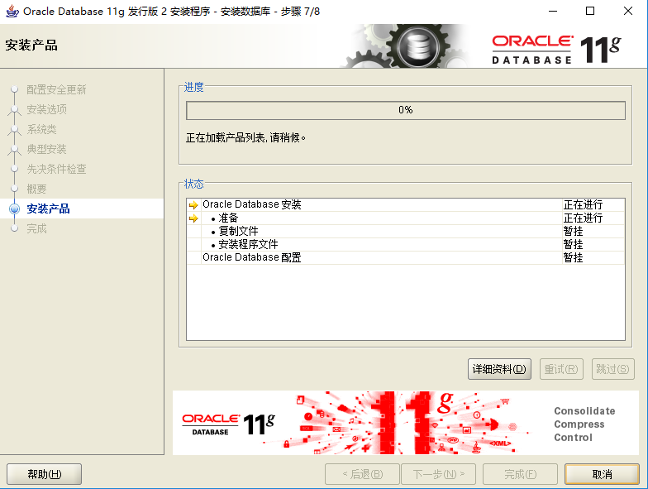

数据库创建完成，点击确定。

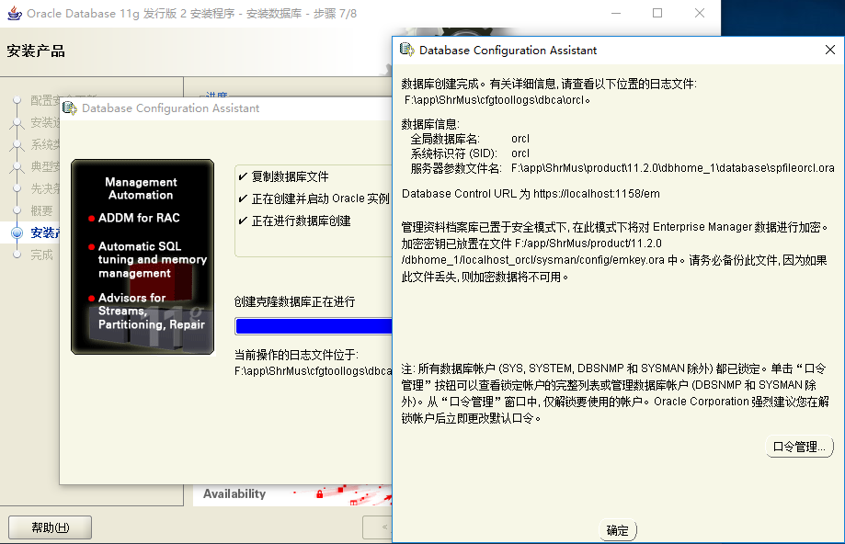

安装好了，点击关闭。

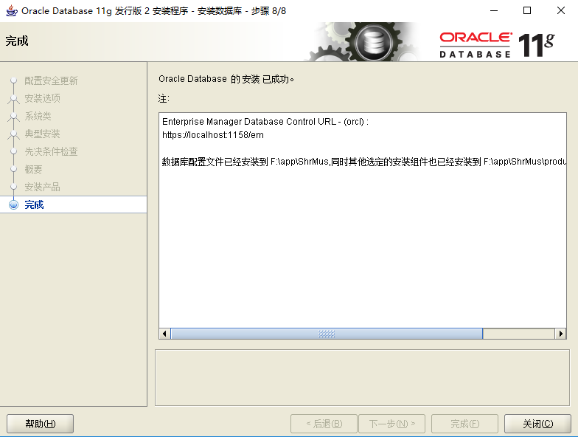

看看服务，具体每个服务的含义就不在这里介绍了。

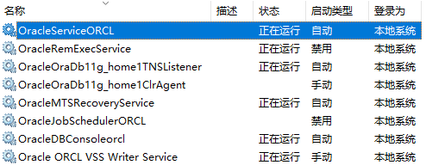

接下来我们要打开数据库。在开始菜单中打开SQL Plus，或者在DOS窗口中输入sqlplus。

输入用户名和密码。

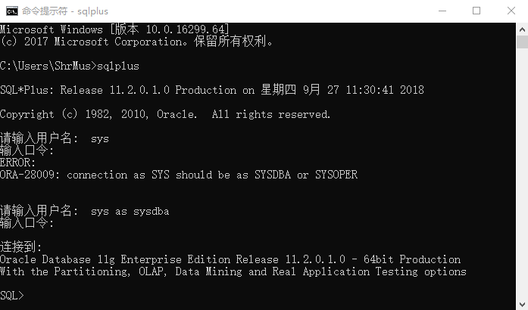

然后输入SQL语句解锁scott账号，**alter user scott account unlock;**

修改scott账号的密码，**alter user scott identified by tiger;**

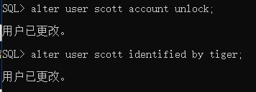

输入exit退出再用scott账号登录，查找emp表中的数据。

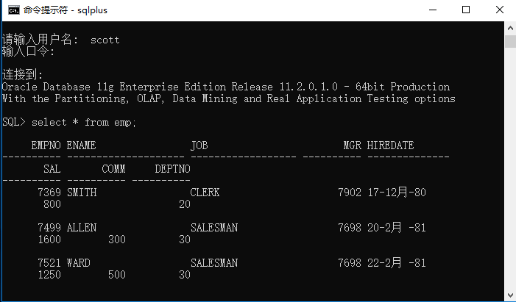

查找出来的数据排版可读性差。

可以用**set linesize 200;**设置每一行显示的字符数。

用**set pagesize 20;**设置每一次查出来的数据显示多少行。

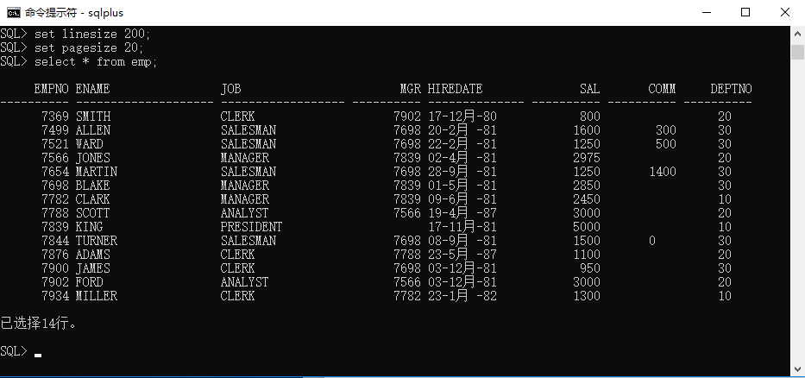

好了，安装Oracle 11g服务端就是这样了。